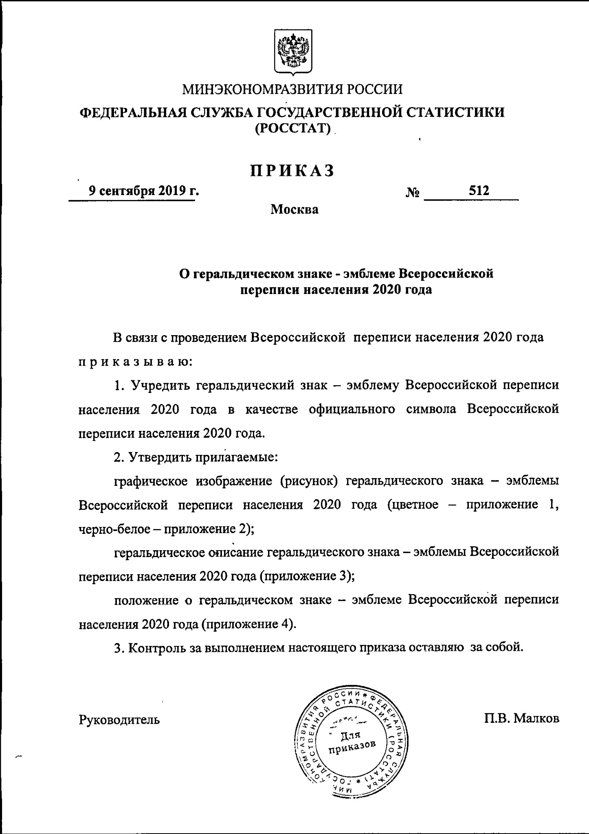

Приложение 1

УТВЕРЖДЕНО

приказом Росстата

от 9.09.2019 № 512

**ГРАФИЧЕСКОЕ ИЗОБРАЖЕНИЕ**

**(рисунок) геральдического знака – эмблемы Всероссийской переписи населения 2020 года**

Цветное изображение



Вариации графического изображения (рисунка) геральдического знака – эмблемы Всероссийской переписи населения 2020 года



_____________

